技术监督典型案例收集模板

*单位名称 | 待补充
*案例名称 | 待补充
工程信息 | *工程名称 | 待补充
 | *站线名称 | 待补充
 | *工程类型 | 待补充
 | *工程电压等级 | 待补充
设备信息 | *设备类型 | 待补充
 | *设备电压等级 | 待补充
 | *生产厂家全称（或责任单位） | 待补充
*监督专业 | 待补充
*监督阶段 | 待补充
依据细则（标准） | *细则（标准）名称 | 全站外绝缘全过程技术监督精益化管理实施细则.xls - 运维检修阶段
 | *条款序号 | 待补充
 | *监督标准 | 待补充
*发现时间 | 待补充
*问题描述 | 图片展示了一个电力设备中的绝缘子，其表面存在明显的污渍和局部颜色变化，这可能表明绝缘子遭受了污染或老化。根据用户描述，项目设计说明书中的外绝缘设计依据的是《xx电网污区分布图及其实施细则》（Q/GDW/Z-41-456-2008），但未引用最新版本的标准。这意味着设计阶段可能存在标准更新滞后的问题，进而影响设备的选型和实际运行性能。
*问题原因分析 | 导致该问题的潜在原因包括：1) 设备长期暴露在户外环境中，受到自然环境（如灰尘、湿气）的影响；2) 维护保养不到位，未能定期进行清洁和检查；3) 设计阶段未采用最新标准，可能导致绝缘子选型不够合理，抗污能力不足。
*监督意见 | 建议立即对绝缘子进行清洁处理，恢复其表面清洁度，并定期进行巡检和维护。同时，应对照最新版《xx电网污区分布图及其实施细则》，评估现有绝缘子的适用性，必要时进行更换。此外，加强设计阶段的标准更新管理，确保选用符合最新规范的设备。
*实际整改措施 | 待补充
其他要说明的问题 | 待补充
*问题照片 | 问题照片 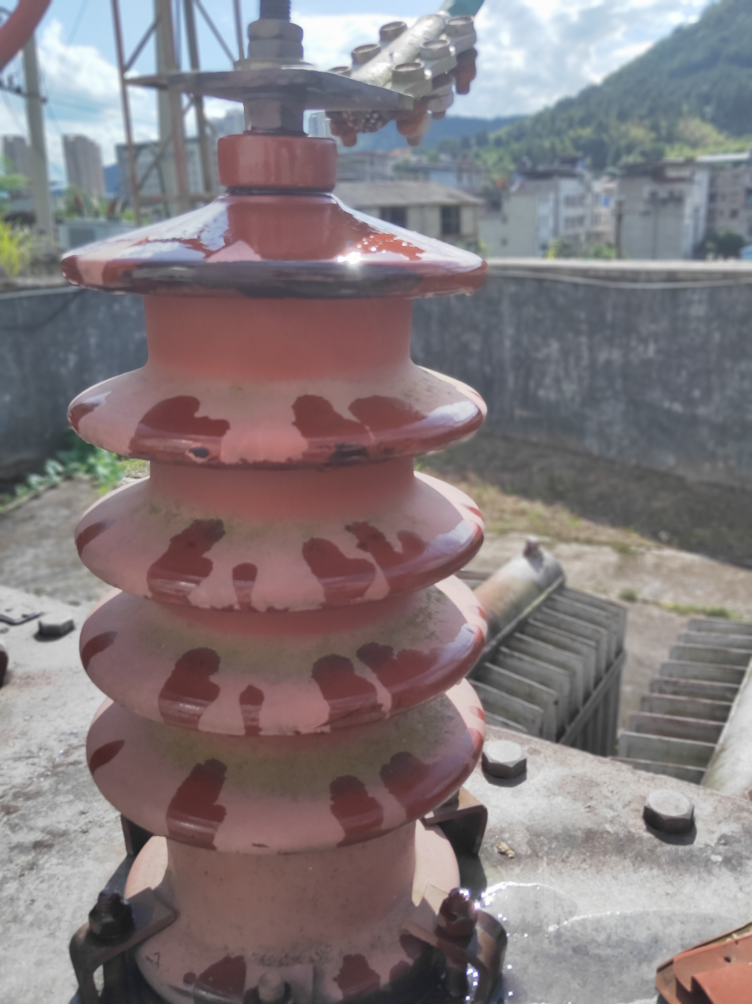
案例附件 | 待补充

